Čeština pro učně
  - (1993: učebnice, cvičebnice, příručka pro učitele)

Základní údaje
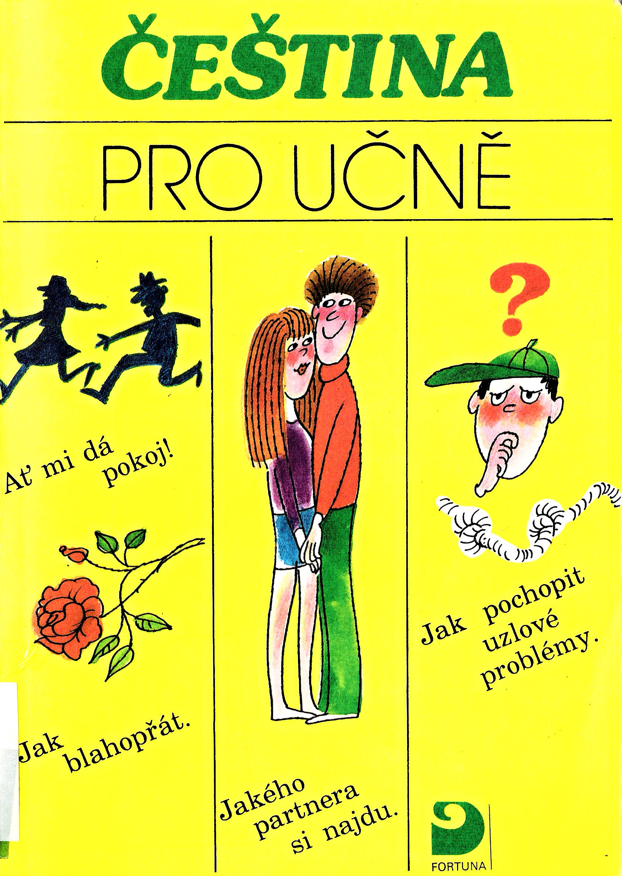 | 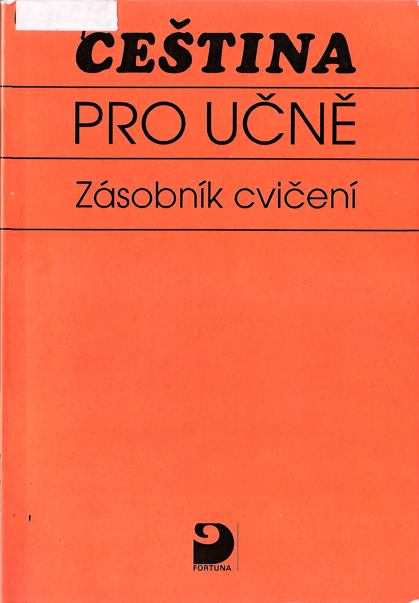 | 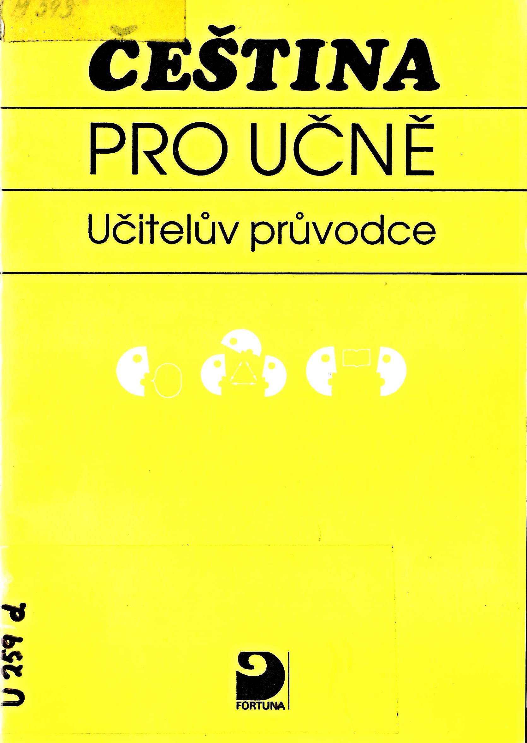
HAUSENBLAS, Ondřej – MALIŠ, Otakar – ZIMOVÁ, Ludmila. Čeština pro učně : pro všechny ročníky tříletých oborů SOU + Zásobník cvičení + Učitelův průvodce. Praha: Fortuna, 1993. 248 s. + 96 s. + 40 s.
Schválilo MŠMT ČR (1992) k zařazení do seznamu učebnic (učebnice), doporučeno MŠMT ČR (Zásobník cvičení).
Lektorovali: Jarmila Nekvapilová, Jaroslav Hamberger (bez Zásobníku cvičení), Lydie Tůmová (pouze Zásobník cvičení). Podobná je učebnice Marie Hanzové pro 9. ročník (taktéž Fortuna 1993, dále J. Nekvapilová, O. Příborská, I. Gillernová).

Makrostruktura
V učebnici i cvičebnici: 54 tematických (praktických, ne vždy explicitně jazykových → i mravní ambice) kapitol (kapitola není zamýšlena na jednu hodinu → učitel si má vybrat, „bohatě postačí pro dva až tři roky studia“) – např. „Jak čteme fotky (Hltáme očima, nebo ‚čteme‘ i pozadí situace?)“, „Vyplňte čitelně! (Jak se posílá balík, peníze, dobírka, cenné psaní)“, „Neměla byste zájem zajít se mnou někam na koktajl? (Jak se umlouvá schůzka)“. Kapitoly řazeny dle obtížnosti a věkové přiměřenosti (ale opět s tím má učitel zacházet libovolně). Řád má vytvářet učitel, nikoliv učebnice → O. Hausenblas: bude ho víc bavit práce, A. Stich: je to náročnější.
V učebnici navíc: „Rejstřík mluvnických problémů“ (!): odkázáno na konkrétní stranu, formulováno otázkou či přímo poučkou: např. „Tvoření podstatného jména slovesného na -ní, -tí a hláskové změny (Správně je vožení, a ne vození písku; jaký je rozdíl mezi rozpětí a rozepnutím?) …… 21 a 28“.
V příručce pro učitele (Učitelově průvodci): shodně dle kapitol, navíc „Desatero zásad výchovy ke komunikaci“, cíle učebnice, několik slov k výběru témat, zpracování gramatiky. Na konci řešení „jazykového testu“ (z cvičebnice, viz níže).

Mikrostruktura
V učebnici („stavba lekcí“): značky činností, k nimž jsou jednotlivé texty určeny (ne úplně intuitivní, viz níže – v učebnici NEJSOU explicitně vysvětleny, to jsou v příručce: „těchto obrázků se učitel nemusí držet“ – jsou tedy pouze pro učitele?).
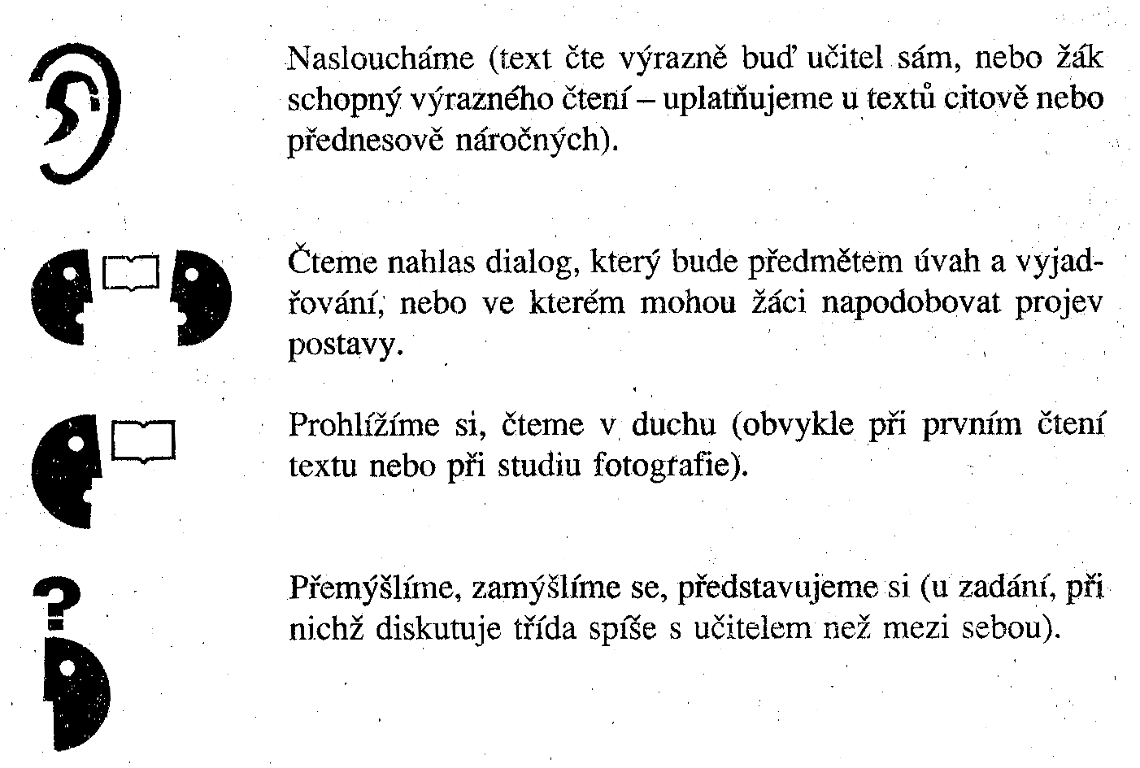 | 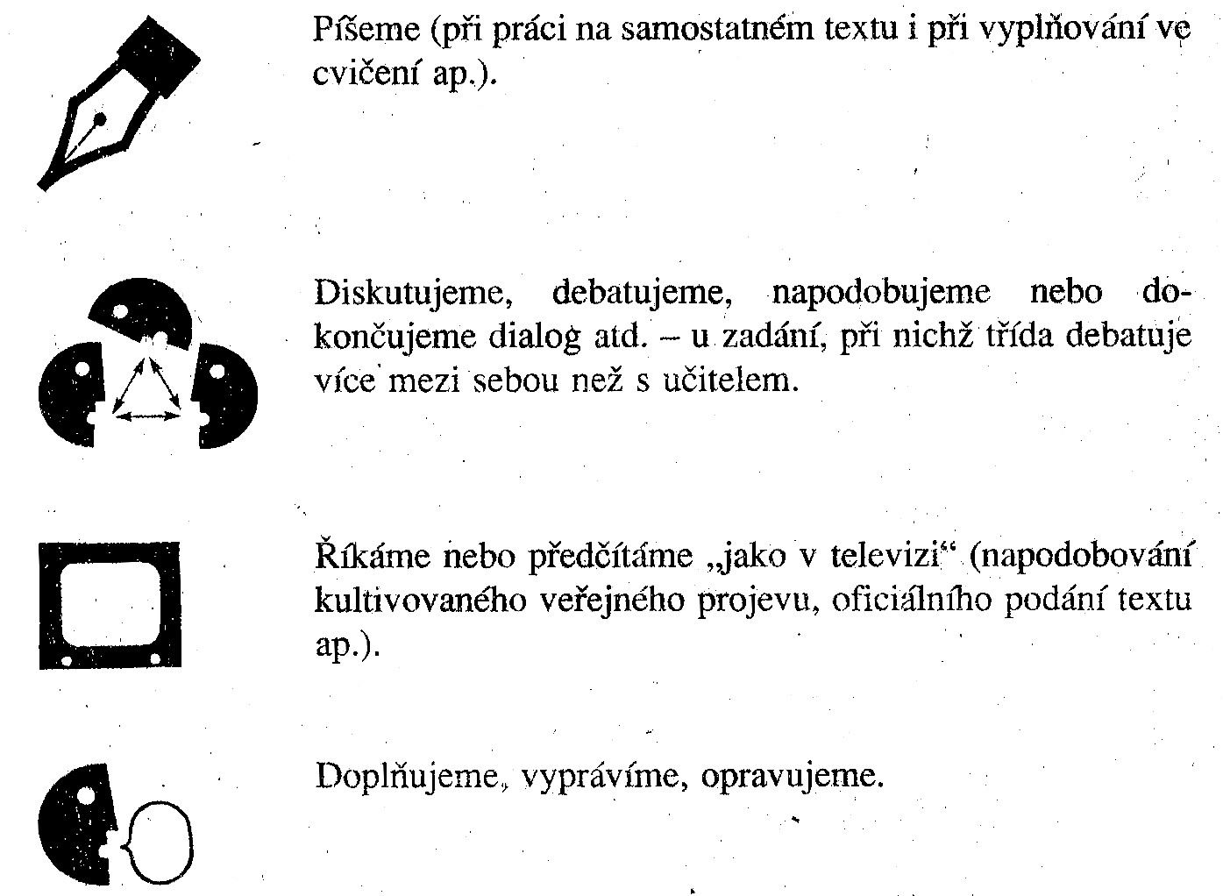
Piktogramy značící „činnost žáků a učitele“ (z Učitelova průvodce).

Druhá strukturace v učebnici: oddíly, „jejichž smysl je vyjádřen v názvu“, např. Jak rozumíme textu?, Přemýšlíme, Jak to říct líp, Diskutujeme, Procvičujeme, Výslovnost, Co jsme se dozvěděli ad. Částečně se překrývají s značkami činností (oddíl „Co jsme se dozvěděli“ má zpravidla značku „Nasloucháme“, „Diskutujme“ odpovídá i téže značce, ale třeba oddíl „Přemýšlíme“ má značku téhož názvu i značku „Doplňujeme, vyprávíme…“).
Ve cvičebnici (Zásobníku cvičení): a) cvičení (velmi různá zadání, „pokuste se“, „procvičíme si“, „jak by se to řeklo…“), b) „testy“, c) „sami pro sebe“ (zpravidla čtení nebo námět k divergentnímu uvažování).
V příručce pro učitele (Učitelově průvodci): nejčastěji a) smysl lekce, b) činnost žáků, c) mluvnice. Příp. v menší míře d) co jsme se dozvěděli, e) zásobník, f) cvičíme.

Obsah učebnice a cvičebnice
Cíl výkladu a úloh: velké zaměření na komunikaci, sloh, docela tvůrčí. Mluvnice – využití příruček. Např. postupný výběr prostředků (s. 210), krácení a zpřehledňování textu, vymýšlení palindromů. Leckdy témata k diskuzi o nejazykových tématech (rozvíjení komunikačních dovedností). Snaha hovořit jazykem respondentů (viz diskusi)? Otázka pojmů (užívá se např. „podmět“, „slovesná třída“ bez vysvětlení, lze se bez nich obejít zcela?).
Texty: autentické (reklamy, jízdní řády), možná kvaziautentické (telefonní hovor), umělecké (např. L. Rosten: Pan Kaplan má třídu stále rád, Salinger). Ve cvičebnici rovněž umělecké (mnohokrát např. Frynta, Dědeček, vysvětlování původu sousloví, ad.) i neumělecké (Ouředníkův Šmírbuch jazyka českého), kreslené vtipy.
Úlohy (v Zásobníku cvičení): místy korespondují, u některých témat (orientace v jízdním řádu) se to evidentně nenabízí, takže je cvičení bez zřejmé souvislosti.
Test (v Zásobníku cvičení): „pro průběžnou, dílčí nebo i celkovou kontrolu vědomostí žáků“, ke každé kapitole v Zásobníku cvičení jedna úloha, v Průvodci učitele řešení. Ne vždy testologicky dokonalé (3., 5., 33. na základě „jedno, druhé, obojí“; 43. nerovnocenné varianty; 29. bez řádného zadání…).

Obsah příručky pro učitele
Desatero „praktických rad pro nové pojetí výuky češtině“: např. „Není důležité, kolik učiva se v hodině stihne probrat.“, „Znalosti mluvnice a pravopisu jsou méně důležité než ochota domluvit se s bližními.“, „[…] spíše stavět práci žáka na prestiži […] a na praktické potřebě […]“, „Hlediskem pro hodnocení jazykových jevů není jejich ‚správnost’ a spisovnost, ale jejich vhodnost v dané situaci.“, „Ochotu a připravenost k dorozumívání mají žáci poznat v prvé řadě na svém učiteli.“ ad.
Cíle učebnice: komunikační (ochota k dorozumívání, vnímání společenského pozadí textu, rozrůzněnost – „i jazyk nespisovný, […] někdy mírně vulgární“), praktické (mj. aby se „žák řečí nebo psaním nedostával do nechtěných konfliktů“) → v učebnici a její předmluvě pro učitele explicitně: „naším cílem tedy není nacvičit se žáky správné plnění gramatických úloh, a dokonce ani tzv. plné ovládnutí spisovného jazyka.“
Výběr témat: i „ožehavá“ (s cílem umět se i v nich vyjádřit společensky přijatelně; např. „o lásce a intimních vztazích, o násilí, […] o rozporech mezi starší a mladší generací“), vedená praktickými cíli (pošta a telefonování, reklama, jízdní řád) a „zábavná“ (humor, hra, soutěž, debata, „ale také činnosti neverbální“).
Další programová témata: Gramatika jen s „věcným smyslem“ a bez gramatické terminologie. Preference trénování mluveného projevu žáků před psaným. Negativa hodnocení pětistupňovou škálou (nedostatečná jemnost a Golem efekt).

Zpracování, náročnost
Odporná obálka učebnice, o fous lepší ilustrace cvičebnice, rozsýpající se vazba.
Výklad (resp. „Co jsme se dozvěděli?“): zpravidla krátké věty. V ukázkových textech (kvazi)autentických rovněž, jen v uměleckých textech lze nalézt i složitější (obecně poezie), ale i tam J. D. Salinger, W. Miller…

reflexe
Čeština doma a ve světě (1994, č. 1, s. 12–20): a) diskuze v KPJČ; b) recenze (Čeněk Reinštein) – jen jako alternativa (kvůli opuštění systematického výkladu mluvnice i slohu – výběrovost a nevyváženost); oceňuje vyvolání zájmu.

Využitelnost
Inspirace v různorodosti úloh a využití „méně tradičních textů“ (fotografie, reklamy, tabulky…). Palčivá témata k skrytější výuce jazyka. Podle rejstříku konkrétní mluvnické „problémy“. Úkoly „sami pro sebe“. Pro širší užití diskvalifikující název a stáří.

